**Памятка как провести общее собрание собственников жилых помещений!!!!**

Общее собрание собственников может быть проведено:

* в **очной** форме (при совместном присутствии собственников);
* в форме **заочного** голосования (опросным путем);
* в форме **очно-заочного** голосования (возможность очного обсуждения вопросов и принятия решений, а также возможность передачи решений собственников в установленный срок и место).

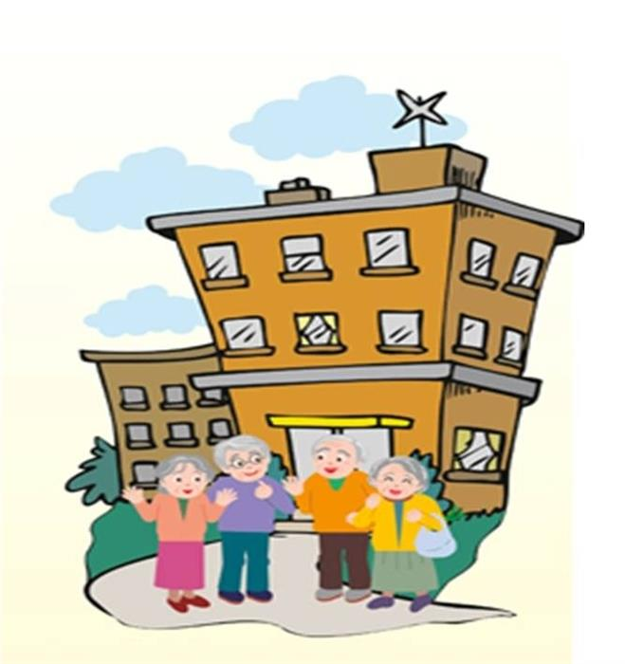

***!*** *Общее собрание собственников помещений правомочно (имеет кворум), если в нем приняли участие собственники помещений в доме или их представители, обладающие более чем* ***50%*** *общего числа голосов*

1. **Инициируйте проведение общего собрания собственников**

* Определите повестку общего собрания и форму голосования.
* При очной / очно-заочной форме голосования необходимо выбрать время и место проведения собрания, подобрать кандидатуры председателя, секретаря, членов счетной комиссии.



* Подготовьте информационное [сообщение](consultantplus://offline/ref=306DBF5163393C4A91E746F51CED6852CDEB29CA273A4ED5ADFE85758FC49C8D78F6586D504A2DC5TE7CH) о проведении общего собрания, реестр собственников.

***2. Оповестите собственников о проведении общего собрания* не позднее чем за 10 дней до даты проведения общего собрания.**

* Если способ информирования не был ранее установлен общим собранием, можно поместить объявление в общедоступных местах, вручить уведомление под подпись каждому собственнику или направить заказным письмом.
* ***3. Оформите результаты голосования***

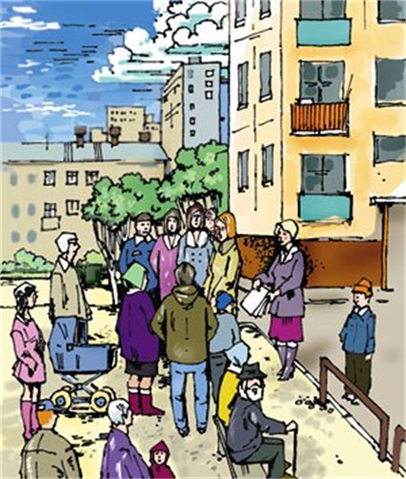

* Решение общего собрания оформляется протоколом.
* Протокол составляется в письменной форме не позднее чем через 10 дней после проведения собрания.
* В протоколе следует указать дату и номер протокола, дату, место проведения общего собрания, повестку дня, наличие кворума, количество голосов по каждому вопросу, место (адрес) хранения протокола, перечень приложений.
* Протокол подписывают председатель, секретарь собрания и члены счетной комиссии.

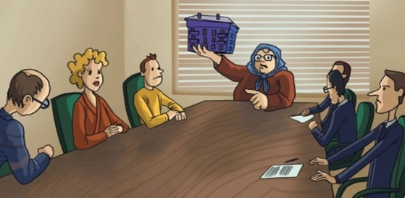

* Лицо, по инициативе которого было созвано общее собрание, должно представить копию протокола общего собрания в управляющую организацию (либо в правление ТСЖ/ЖК) не позднее чем через 10 дней после проведения общего собрания.

***4. Сообщите об итогах голосования и принятых решениях всем собственникам***

Итоги голосования и принятые на общем собрании решения доводятся до сведения собственников помещений в доме инициатором проведения собрания не позднее чем через 10 дней со дня принятия этих решений.

Сообщение размещается в помещении дома, определенном решением общего собрания собственников и доступном для всех собственников.

